Gewässername |  |  |  | Trebehnseegraben |  |  |  |  | WK-Code |  |  |  | 581466_681
Planungsabschnitt Nr. |  |  |  | 581466_681_01 |  |  |  |  | Km von - bis |  |  |  | 0-1,1
Gewässerkategorie |  |  |  | Fließgewässer |  |  |  |  | verbal von - bis |  |  |  | Gleuensee bis Ende Grünland
Lage des Planungsabschnitts |  |  |  |  |  |  |  |  | Typischer Aspekt
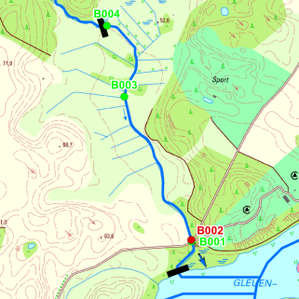 |  |  |  |  |  |  |  |  | 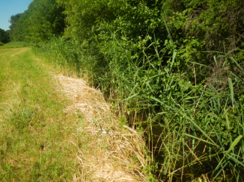
Kategorie ²⁾ |  |  |  | künstlich |  |  |  |  | LAWA-Typ ²⁾ |  |  |  | -
Kategorie (val.) |  |  |  | erheblich verändert |  |  |  |  | LAWA-Typ (val.) |  |  |  | 21a
Bestand | aktuelle Erhebungen |  |  |  |  |  | Erhebungen des LUGV
 | Gewässerstruktur |  |  |  | Ökol. Durch-gängig-keit | Hydrol. Zu-stand | Biol. Zustand |  |  |  | Allg.  phys.-chem. Zustand | spez. chem. Zustand ²⁾ |  | chem. Zustand ²⁾ | Ök. Zustand/ Potenzial ²⁾ | Ziel-erreichung Ökologie ²⁾ | Ziel-erreichung Chemie ²⁾
 | Land | Ufer | Sohle | gesamt |  |  | MP/Di | MZB |  | Fi
 | 1 | 3 | 5 | 4 | nein | 5 | U | U |  | U | U | 2 |  | 2 | 3 | unwahrsch | wahrsch
Defizit | 0 | -1 | -3 | -2 | -2 | -3 | U | U |  | U | U | 0 |  | 0 | -1

Beschreibung | - Aufgeweitetes, begradigtes, im Trapezprofil verlaufendes Fließ im Bereich einer flachgründige Moorniederung (Kesselwiesen). Kaum Fließbewegung feststellbar, keine Sohl- und Uferstrukturierung, abschnittsweise beschattet, kaum Strukturelemente, in besonnten Abschnitten starker Makrophytenaufwuchs (u.a. Potamogeton alpinus)  - Umland stellt übewiegend artenreiches Feuchtgrünland (Seggenwiesen) dar  - Der Planungsabschnitt liegt im FFH-Gebiet: „ Platkowsee-Netzowsee-Metzelthin“  - Fischotterdurchgängigkeit vorhanden
Defizite NATURA 2000 | - keine bekannt
Belastungen/ Bemerkungen | - Ökologische Durchgängigkeit für Makrozoobenthos und Fische durch Staubauwerk (B002) nicht gegeben  - Sehr geringe Fließgeschwindigkeit und dementsprechend keine Fließgewässerdynamik  - Struktur

Entwicklungsziele/ -Strategien | Durchgängigkeit | - Herstellung Durchgängigkeit
 | Gewässerstruktur | - Verbesserung der Laufentwicklung, des Längs- und Querprofils sowie der Sohlstruktur
 | Wasserhaushalt | - Erhöhung der Fließgeschwindigkeit
 | Biologie, Chemie
 | NATURA 2000
Entwicklungs-beschränkungen/ Restriktionen |  | Kurzfristig:  Mittelfristig:  Langfristig:
Einstufung Wasserkörper |  | - natürlich
Schutzgut (bei erheblich veränderten/ künstl. WK)
Begründung für Ausweisung als erheblich verändert/ künstlich
Bewirtschaftungsziel (WK) |  | - Guter ökologischer Zustand
Begründung für weniger strenges Bewirtschaftungsziel

Gewässername |  |  |  | Trebehnseegraben |  |  |  |  | WK-Code |  |  |  | 581466_681
Planungsabschnitt Nr. |  |  |  | 581466_681_02 |  |  |  |  | Km von - bis |  |  |  | 1,1-1,8
Gewässerkategorie |  |  |  | Fließgewässer |  |  |  |  | verbal von - bis |  |  |  | Ende Grünland bis östlich Hechtbruch
Lage des Planungsabschnitts |  |  |  |  |  |  |  |  | Typischer Aspekt
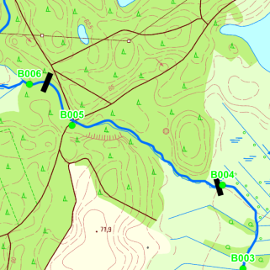 |  |  |  |  |  |  |  |  | 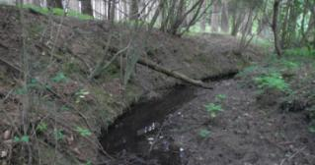  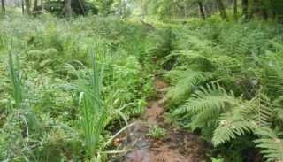
Kategorie ²⁾ |  |  |  | künstlich |  |  |  |  | LAWA-Typ ²⁾ |  |  |  | -
Kategorie (val.) |  |  |  | erheblich verändert |  |  |  |  | LAWA-Typ (val.) |  |  |  | 21a
Bestand | aktuelle Erhebungen |  |  |  |  |  | Erhebungen des LUGV
 | Gewässerstruktur |  |  |  | Ökol. Durch-gängig-keit | Hydrol. Zu-stand | Biol. Zustand |  |  |  | Allg.  phys.-chem. Zustand | spez. chem. Zustand ²⁾ |  | chem. Zustand ²⁾ | Ök. Zustand/ Potenzial ²⁾ | Ziel-erreichung Ökologie ²⁾ | Ziel-erreichung Chemie ²⁾
 | Land | Ufer | Sohle | gesamt |  |  | MP/Di | MZB |  | Fi
 | 1 | 4 | 3 | 3 | nein | 4 | U | U |  | U | U | 2 |  | 2 | 3 | unwahrsch | wahrsch
Defizit | 0 | -2 | -1 | -1 | ja | -2 | U | U |  | U | U | 0 |  | 0 | -1

Beschreibung | - Zunächst naturnah geschwungenes, mineralisch geprägtes Fließ im Naturprofil, zwischen km 1,1 -1,6 stark begradigt und eingetieft. Umgeben von Forstflächen  - Grundwasseraustritte entlang der Ufer, teils Eisenockerausfällungen zwischen km 1,4 und 1,5 Quellhänge, Wasserführung gering, Speisung im Sommer phasenweise nur aus dem Grundwasser und nicht aus dem oberhalb liegendem Hechtbruch  - Der Planungsabschnitt liegt im FFH-Gebiet „Platkowsee-Netzowsee-Metzelthin“  - Fischotterdurchgängigkeit vorhanden
Defizite NATURA 2000 | - keine bekannt
Belastungen/ Bemerkungen | - zwischen kam 1,1 und 1,6 stark eingetieft und begradigt,  - geringe Wasserführung  - Grundwaserabsenkung in den angrenzenden Waldflächen  - standortfremde Nadelbaumbestände bis an den Gewässerrand

Entwicklungsziele/ -Strategien | Durchgängigkeit
 | Gewässerstruktur | - Verbesserung der Ufer- und Sohlstruktur, Umbau standortfremder Gehölze im unmittelbaren Gewässerumfeld
 | Wasserhaushalt | - Wasserrückhalt in den Waldflächen
 | Biologie, Chemie
 | NATURA 2000
Entwicklungs-beschränkungen/ Restriktionen |  | Kurzfristig:  Mittelfristig:  Langfristig:
Einstufung Wasserkörper |  | - natürlich
Schutzgut (bei erheblich veränderten/ künstl. WK)
Begründung für Ausweisung als erheblich verändert/ künstlich
Bewirtschaftungsziel (WK) |  | - guter ökologischer Zustand
Begründung für weniger strenges Bewirtschaftungsziel

Gewässername |  |  |  | Trebehnseegraben |  |  |  |  | WK-Code |  |  |  | 581466_681
Planungsabschnitt Nr. |  |  |  | 581466_681_03 |  |  |  |  | Km von - bis |  |  |  | 1,8-2,38
Gewässerkategorie |  |  |  | Fließgewässer |  |  |  |  | verbal von - bis |  |  |  | östlich Hechtbruch bis Trebehnsee
Lage des Planungsabschnitts |  |  |  |  |  |  |  |  | Typischer Aspekt
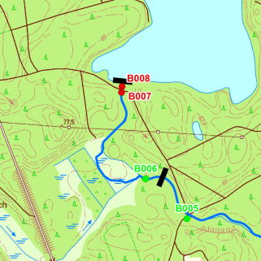 |  |  |  |  |  |  |  |  | 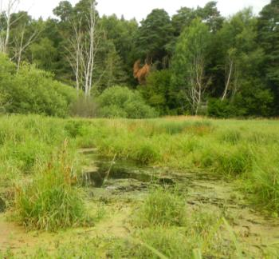
Kategorie ²⁾ |  |  |  | künstlich |  |  |  |  | LAWA-Typ ²⁾ |  |  |  | -
Kategorie (val.) |  |  |  | erheblich verändert |  |  |  |  | LAWA-Typ (val.) |  |  |  | 21a
Bestand | aktuelle Erhebungen |  |  |  |  |  | Erhebungen des LUGV
 | Gewässerstruktur |  |  |  | Ökol. Durch-gängig-keit | Hydrol. Zu-stand | Biol. Zustand |  |  |  | Allg.  phys.-chem. Zustand | spez. chem. Zustand ²⁾ |  | chem. Zustand ²⁾ | Ök. Zustand/ Potenzial ²⁾ | Ziel-erreichung Ökologie ²⁾ | Ziel-erreichung Chemie ²⁾
 | Land | Ufer | Sohle | gesamt |  |  | MP/Di | MZB |  | Fi
 | 1 | 3 | 3 | 3 | nein | U | U | U |  | U | U | 2 |  | 2 | 3 | unwahrsch | wahrsch
Defizit | 0 | -1 | -1 | -1 | -2 | U | U | U |  | U | U | 0 |  | 0 | -1

Beschreibung |  | - Abfluss des Trebehnnsees bis einschl. Hechtbruch, Trebehnsee wurde als Brauchwasserspeicher für die Schweinemastanlage Hassleben mittels Wehr angestaut (ca.1m), das Wehr wurde vor wenigen Jahren durch das LUGV erneuert,  - Profil unterhalb Trebehnsee bis Hechtbruch wurde im Rahmen des Naturschutzgroßprojektes „Uckermärkische Seen“ abgeflacht und aufgehöht  - im Bereich des Hechtbruchs erfolgte im Rahmen des Naturschutzgroßprojektes eine Auslenkung in das Moor durch Kammerung des Altprofils, derzeit verläuft der Trebehnseegraben hier als stark anastomisierenedes Gerinne durch die mit Seggen und Schilf bestandene Moorfläche  - steiler Gewässerabschnitt unterhalb Trebehnsee fällt in Niedrigewasserzeiten trocken, erst kurz oberhalb Hechtbruch dauerhaft Wasser führend  - Struktur?  - Der Planungsabschnitt verläuft durch das FFH-Gebiet „Platkowsee-Netzowsee-Metzelthin“  - Fischotterdurchgängigkeit vorhanden
Defizite NATURA 2000 |  | - Keine bekannt
Belastungen/ Bemerkungen |  | - Ökologische Durchgängigkeit durch Bauwerk B007, B008 (Stauanlage, Durchlass) nicht gegeben
Entwicklungsziele/ -Strategien | Durchgängigkeit
 | Gewässerstruktur
 | Wasserhaushalt
 | Biologie, Chemie
 | NATURA 2000
Entwicklungs-beschränkungen/ Restriktionen |  | Kurzfristig:  Mittelfristig:  Langfristig:
Einstufung Wasserkörper |  | - natürlich
Schutzgut (bei erheblich veränderten/ künstl. WK)
Begründung für Ausweisung als erheblich verändert/ künstlich
Bewirtschaftungsziel (WK) |  | - Guter ökologischer Zustand
Begründung für weniger strenges Bewirtschaftungsziel

